Кубышка-травница

Сегодня Вы узнаете, как сделать народную куклу Кубышка-травница.
Куколка Кубышка-травница наполнена сушеными душистыми травами, ее ставили или подвешивали у колыбельки младенца. Можно поставить в шкаф, где лежит постельное белье (вместо саше). Если помять руками, почувствуешь приятный запах мелиссы, душицы, мяты, шалфея – можно выбрать на свой вкус. Через год-два траву желательно менять, и хорошо бы собирать траву своими руками, но поскольку сейчас зима, воспользуемся покупными аптечными сборами.
Для ее изготовления понадобятся натуральные хлопковые ткани: белая для головы квадратом со сторонами 20-22см, два квадратика 10см в цветочек для груди, большой цветной квадрат 40см для юбки, цветной треугольник для платка 30-35см по длинной стороне, цветной красивый передник, два цветных квадратика для узелков с травой, ветошь для прокладки травы и наполнения головы, полоска красной ткани или лента для повязки на голову, красные нитки, нитки разноцветные для пояса и, конечно, травяные сборы.
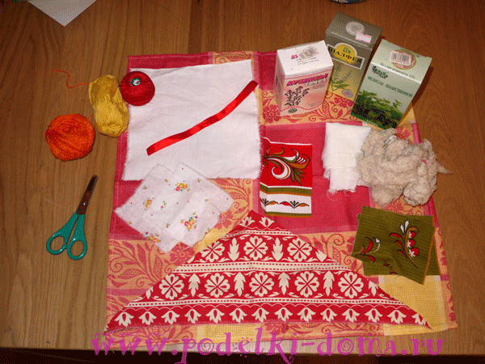

Сначала кусочек ваты или ветоши вкладывается в белый квадрат, который загибается по диагонали.
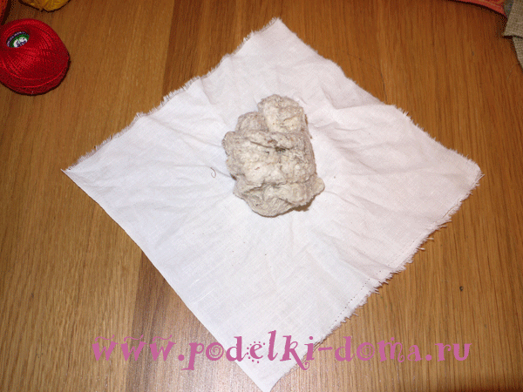
Голова перевязывается ниткой обережного красного цвета, надо стараться, чтобы складок на лице было как можно меньше.
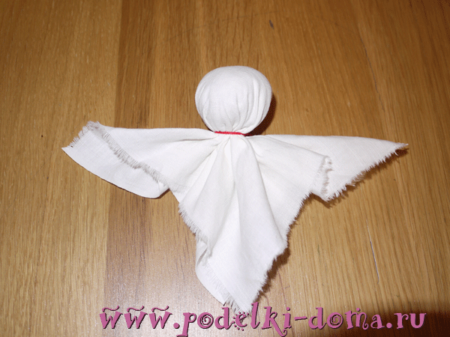
Далее делаются ручки: загибается уголок ткани, подгибаются внутрь края, складывается пополам и перевязывается красной ниткой.
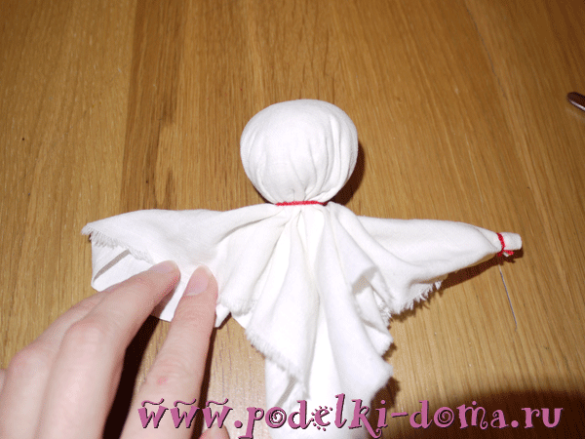
Под руками повязывается пояс.
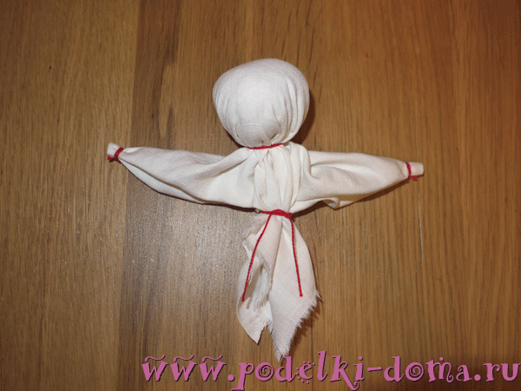

На голову повязывают ленту с “рожками”- узелками.
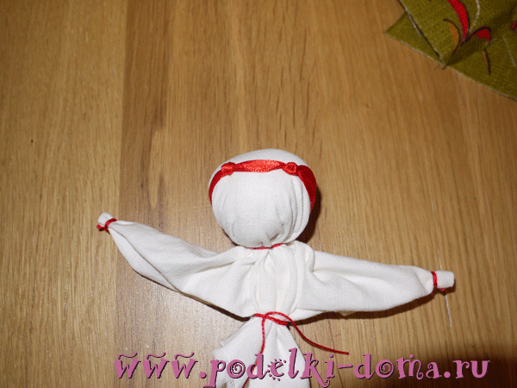
Из двух квадратов и ветоши делается грудь, которая привязывается к туловищу куколки (по отдельности).
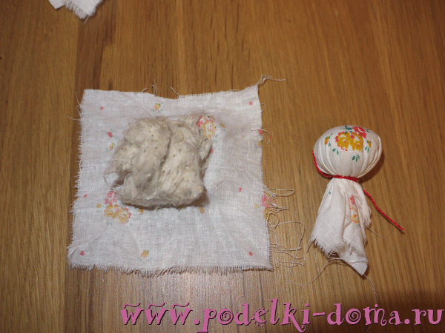
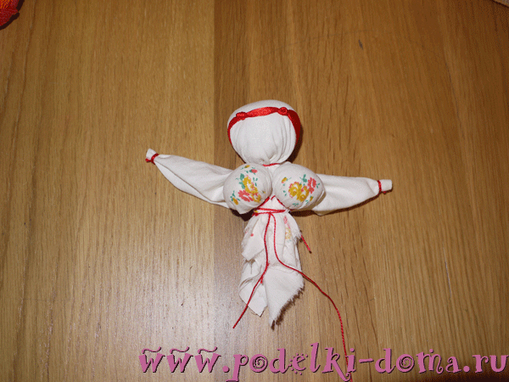

На голову надевается платок, который повязывается сзади.
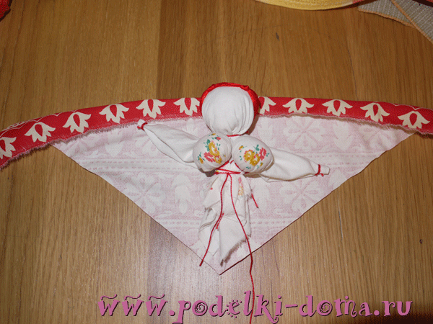
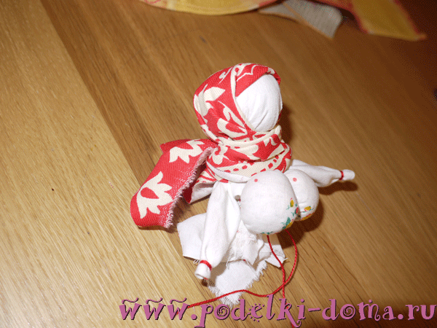
В центр большого квадрата выкладывается трава, слои разной травки прокладывают ветошью.
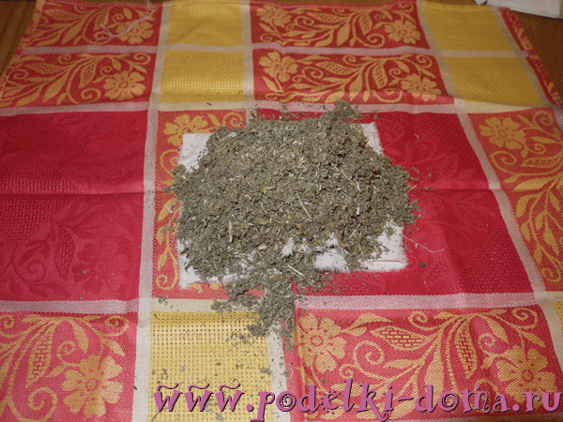

Далее загибаются углы квадрата и все аккуратно собирается в мешочек.
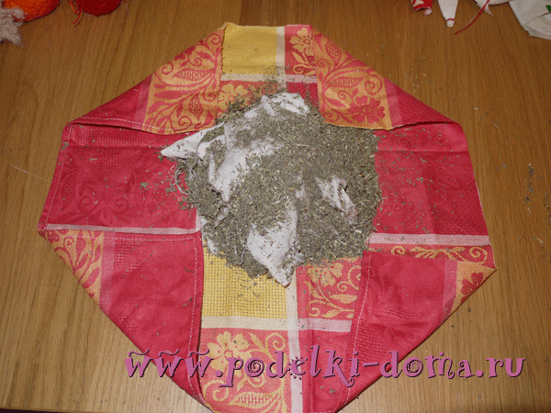
Если удержать все складки неудобно, можно прометать края нитками для затяжки.
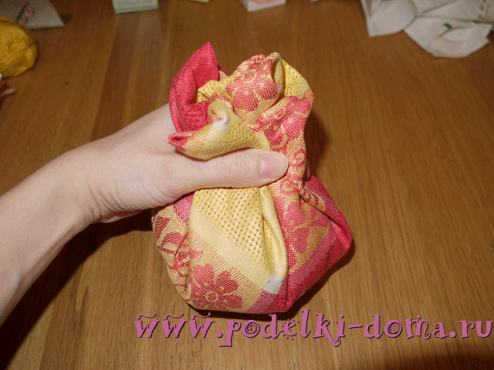
В мешочек-сарафан вставляется туловище куколки и крепко перевязывается ниткой.
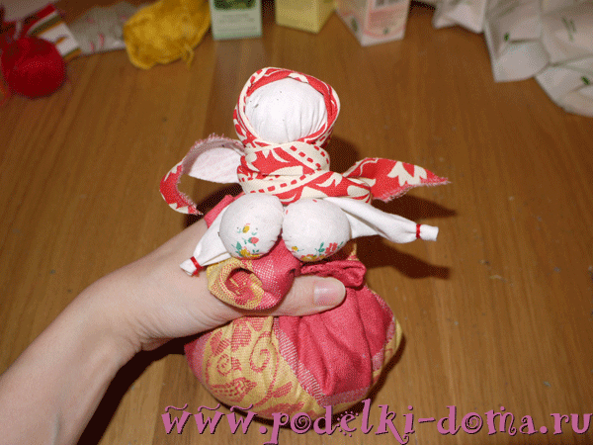
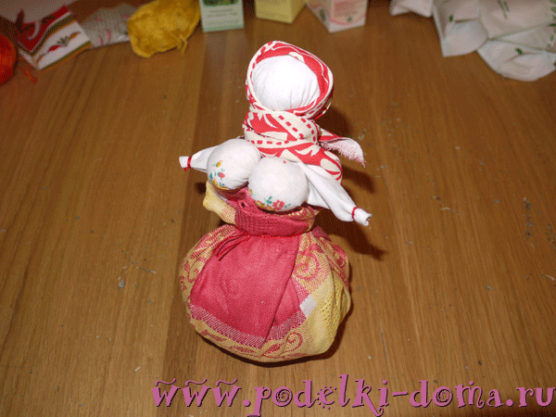
Далее привязывается передник выворотным способом (пояс перекрещивается сзади и завязывается впереди поверх передника).
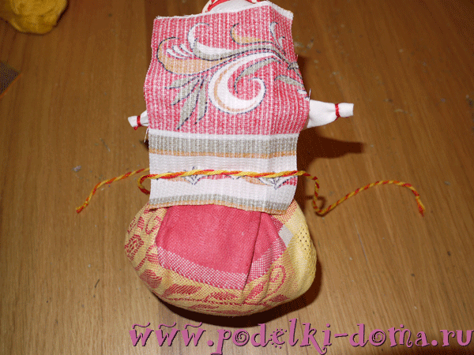
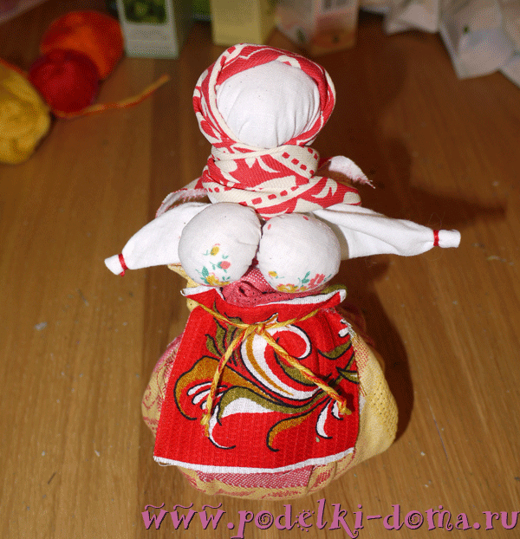

Остатки травы завязываем в узелки, которые привязываем к ручкам куклы.
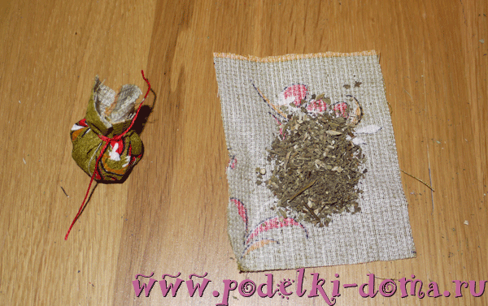
Кубышка-травница готова и будет радовать Вас приятными ароматами трав.
